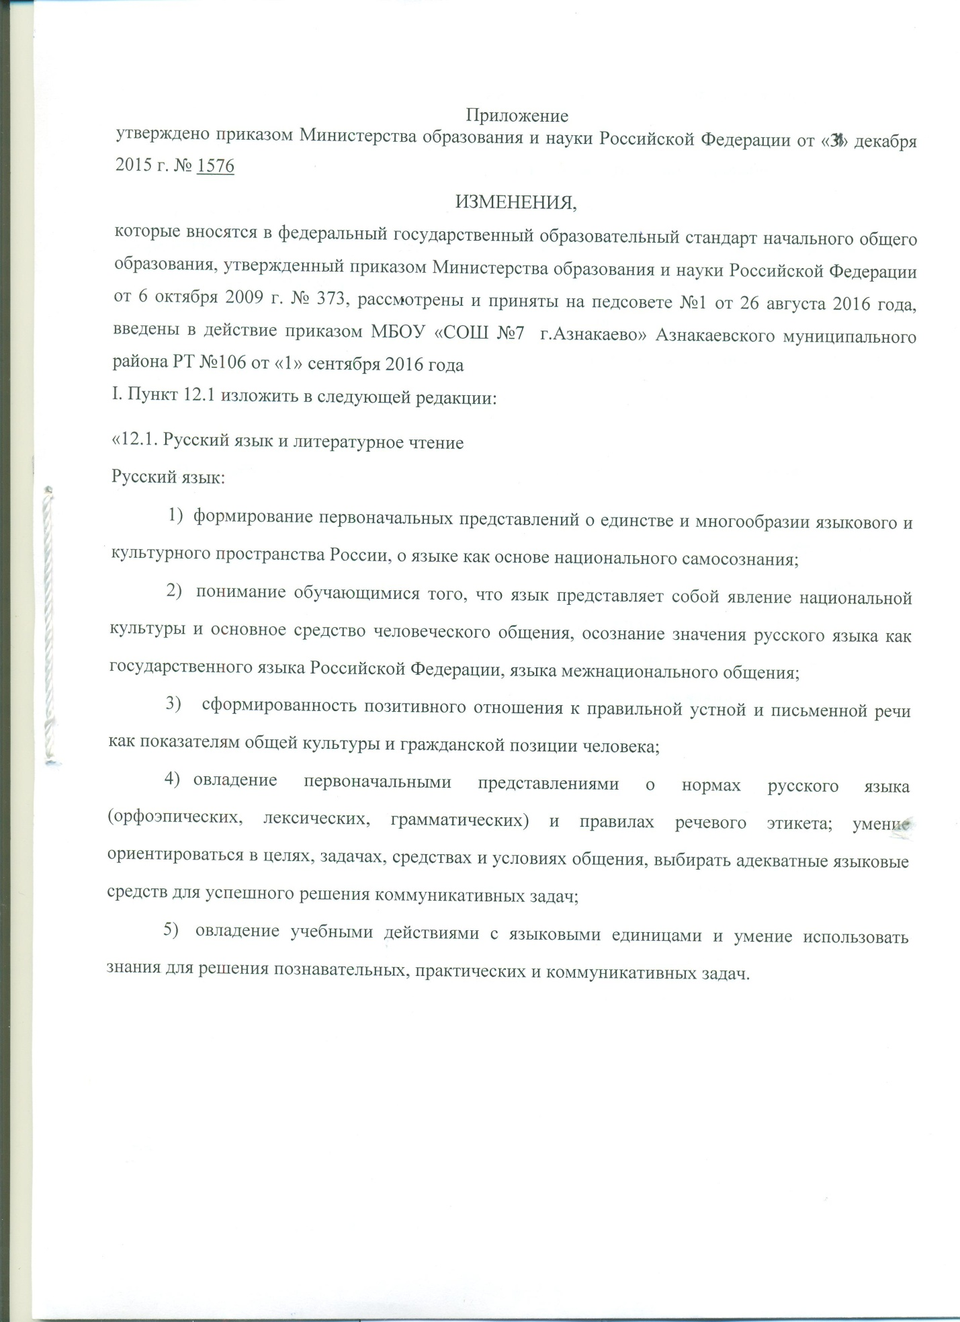

Литературное чтение:
  - понимание литературы как явления национальной и мировой культуры, средства сохранения и передачи нравственных ценностей и традиций;
  - осознание значимости чтения для личного развития; формирование представлений о мире, российской истории и культуре, первоначальных этических представлений, понятий о добре и зле, нравственности; успешности обучения по всем учебным предметам; формирование потребности в систематическом чтении;
  - понимание роли чтения, использование разных видов чтения (ознакомительное, изучающее, выборочное, поисковое); умение осознанно воспринимать и оценивать содержание и специфику различных текстов, участвовать в их обсуждении, давать и обосновывать нравственную оценку поступков героев;
  - достижение необходимого для продолжения образования уровня читательской компетентности, общего речевого развития, то есть овладение техникой чтения вслух и про себя, элементарными приемами интерпретации, анализа и преобразования художественных, научно-популярных и учебных текстов с использованием элементарных литературоведческих понятий;
  - умение самостоятельно выбирать интересующую литературу; пользоваться справочными источниками для понимания и получения дополнительной информации».
2. Дополнить новыми пунктами 12.2 и 12.3 следующего содержания:
«12.2. Родной язык и литературное чтение на родном языке
Родной язык:
    - воспитание ценностного отношения к родному языку как хранителю культуры, включение в культурно-языковое поле своего народа, формирование первоначальных представлений о единстве и многообразии языкового и культурного пространства России, о языке как основе национального самосознания;
    - обогащение активного и потенциального словарного запаса, развитие у обучающихся культуры владения родным языком в соответствии с нормами устной и письменной речи, правилами речевого этикета;
3)формирование первоначальных научных знаний о родном языке как системе и как развивающемся явлении, о его уровнях и единицах, о закономерностях его функционирования, освоение основных единиц и грамматических категорий родного языка, формирование позитивного отношения к правильной устной и письменной родной речи как показателям общей культуры и гражданской позиции человека;

4) овладение первоначальными умениями ориентироваться в целях, задачах, средствах и условиях общения, формирование базовых навыков выбора адекватных языковых средств для успешного решения коммуникативных задач;
5)овладение учебными действиями с языковыми единицами и умение использовать знания для решения познавательных, практических и коммуникативных задач.
Литературное чтение на родном языке:
      - понимание родной литературы как одной из основных национально- культурных ценностей народа, как особого способа познания жизни, как явления национальной и мировой культуры, средства сохранения и передачи нравственных ценностей и традиций;
      - осознание значимости чтения на родном языке для личного развития; формирование представлений о мире, национальной истории и культуре, первоначальных этических представлений, понятий о добре и зле, нравственности; формирование потребности в систематическом чтении на родном языке как средстве познания себя и мира; обеспечение культурной самоидентификации;
      - использование разных видов чтения (ознакомительное, изучающее, выборочное, поисковое); умение осознанно воспринимать и оценивать содержание и специфику различных текстов, участвовать в их обсуждении, давать и обосновывать нравственную оценку поступков героев;
      - достижение необходимого для продолжения образования уровня читательской компетентности, общего речевого развития, то есть овладение техникой чтения вслух и про себя, элементарными приемами интерпретации, анализа и преобразования художественных, научно-популярных и учебных текстов с использованием элементарных литературоведческих понятий;
5) осознание коммуникативно-эстетических возможностей родного языка на основе изучения выдающихся произведений культуры своего народа, умение самостоятельно выбирать интересующую литературу; пользоваться справочными источниками для понимания и получения дополнительной информации.

12.3. Иностранный язык:
        - приобретение начальных навыков общения в устной и письменной форме с носителями иностранного языка на основе своих речевых возможностей и потребностей; освоение правил речевого и неречевого поведения;
        - освоение начальных лингвистических представлений, необходимых для овладения на элементарном уровне устной и письменной речью на иностранном языке, расширение лингвистического кругозора;
        - формирование дружелюбного отношения и толерантности к носителям другого языка на основе знакомства с жизнью своих сверстников в других странах, с детским фольклором и доступными образцами детской художественной литературы.».
          - Пункты 12.2 - 12.7 считать соответственно пунктами 12.4 - 12.9.
          - Абзац пятый пункта 19.3 изложить в следующей редакции:
«Обязательные предметные области и основные задачи реализации
содержания предметных областей приведены в таблице:
№ п/п | Предметные области | Основные задачи реализации содержания
1 | Русский язык и  литературное  чтение | Формирование первоначальных представлений о русском языке как государственном языке Российской Федерации, как средстве общения людей разных национальностей в России и за рубежом. Развитие диалогической и монологической устной и письменной речи, коммуникативных умений, нравственных и эстетических чувств, способностей к творческой деятельности.

2 | Родной язык и литературное чтение на родном языке | Формирование первоначальных представлений о единстве и многообразии языкового и культурного пространства России, о языке как основе национального самосознания. Развитие диалогической и монологической устной и письменной речи на родном языке, коммуникативных умений, нравственных и эстетических чувств, способностей к творческой деятельности на родном языке.
3 | Иностранный язык | Формирование дружелюбного отношения и толерантности к носителям другого языка на основе знакомства с жизнью своих сверстников в других странах, с детским фольклором и доступными образцами детской художественной литературы, формирование начальных навыков общения в устной и письменной форме с носителями иностранного языка, коммуникативных умений, нравственных и эстетических чувств, способностей к творческой деятельности на иностранном языке.
4 | Математика и информатика | Развитие математической речи, логического и алгоритмического мышления, воображения, обеспечение первоначальных представлений о компьютерной грамотности
5 | Обществознание и естествознание (Окружающий мир) | Формирование уважительного отношения к семье, населенному пункту, региону, России, истории, культуре, природе нашей страны, ее современной жизни. Осознание ценности, целостности и многообразия окружающего мира, своего места в нем. Формирование модели безопасного поведения в условиях повседневной жизни и в различных опасных и чрезвычайных ситуациях. Формирование психологической культуры и компетенции для обеспечения эффективного и безопасного взаимодействия в социуме.
6 | Основы религиозных культур и светской этики | Воспитание способности к духовному развитию, нравственному самосовершенствованию. Формирование первоначальных представлений о светской этике, об отечественных традиционных религиях, их роли в культуре, истории и современности России
7 | Искусство | Развитие способностей к художественно- образному, эмоционально-ценностному восприятию произведений изобразительного и музыкального искусства, выражению в творческих работах своего отношения к окружающему миру

6
8 | Технология | Формирование опыта как основы обучения и познания, осуществление поисково-аналитической деятельности для практического решения прикладных задач с использованием знаний, полученных при изучении других учебных предметов, формирование первоначального опыта практической преобразовательной деятельности
9 | Физическая культура | Укрепление здоровья, содействие гармоничному физическому, нравственному и социальному развитию, успешному обучению, формирование первоначальных умений саморегуляции средствами физической культуры. Формирование установки на сохранение и укрепление здоровья, навыков здорового и безопасного образа жизни.
5. Пункт 19.5 изложить в следующей редакции:
«19.5. Рабочие программы учебных предметов, курсов, в том числе внеурочной деятельности должны обеспечивать достижение планируемых результатов освоения основной образовательной программы начального общего образования.
Рабочие программы отдельных учебных предметов, курсов, в том числе внеурочной деятельности разрабатываются на основе требований к результатам освоения основной образовательной программы начального общего образования с учетом программ, включенных в ее структуру.
Рабочие программы учебных предметов, курсов должны содержать:
            - планируемые результаты освоения учебного предмета, курса;
            - содержание учебного предмета, курса;
            - тематическое планирование с указанием количества часов, отводимых на освоение каждой темы.
Рабочие программы курсов внеурочной деятельности должны содержать:
              - результаты освоения курса внеурочной деятельности;
              - содержание курса внеурочной деятельности с указанием форм организации и видов деятельности;
              - тематическое планирование».

